重要气象信息市领导专报

2015年第32期
上 海 市 气 象 局
2015年7月10日15时 50分 签发：陈振林

“灿鸿”将于明晨到下午登陆
给本市带来明显风雨影响
摘要：“灿鸿”将于11日早晨到下午在浙江中北部（温岭到舟山）沿海登陆，登陆时强度仍可能达到超强台风级或强台风级。受其影响，今天夜里到12日白天，本市过程最大降水量可达100毫米-200毫米，最大雨强40-80毫米/小时，最大影响时段在11日上午到12日上午。本市今天下午起风力开始增大，阵风7-8级，今天半夜起最大阵风可达8-10级，长江口区和沿江沿海地区8-9级，半夜起可达 10-12级，洋山港区和上海市沿海海面12-14级。上海中心气象台已于今天9时12分发布上海市台风黄色预警信号，并将于今天傍晚升级为台风橙色预警信号。
一、台风动态
1509号台风“灿鸿”（超强台风级），于今天12点钟加强到17级（58米/秒），今天14点钟中心位于上海东南偏南方向约610公里的东海东南部海面上，就是在北纬26.5度，东经124.8度，中心最大风力17级（58米/秒），中心气压925百帕，7级风圈半径440-460公里，10级风圈半径160-180公里，12级风圈半径100公里，目前“灿鸿”将以每小时20公里左右的速度向西北方向移动。
台风特点：强度强，达超强台风级，有明显台风眼，结构对称；体积庞大，外围螺旋云带覆盖范围达到1500公里；路径复杂，受多台风效应影响，移动路径复杂。预计“灿鸿”将对上海造成较严重的风雨影响，总体上风的影响大于雨的影响。
二、预报结论
“灿鸿”将于11日早晨到下午在浙江中北部（温岭到舟山）沿海登陆，登陆时强度仍可能达到超强台风级或强台风级（15-17级，48-58米/秒）。“灿鸿”登陆后将转向北上，强度逐步减弱，于12日上午经过上海或邻近地区，强度为热带风暴或强热带风暴级（9-10级，23-28米/秒）。
降水：今天夜里到12日白天，本市过程最大降水量可达100毫米-200毫米，最大雨强40-80毫米/小时，最大影响时段在11日上午到12日上午。
风力：本市今天下午起风力开始增大，阵风7-8级，长江口区和沿江沿海地区8-9级，今天半夜起最大阵风可达8-10级，长江口区及沿江沿海地区10-12级，洋山港区和上海市沿海海面12-14级。
上海中心气象台已于今天9时12分发布上海市台风黄色预警信号，并将于今天傍晚升级为台风橙色预警信号；另外，洋山港区已于今天14时45分发布台风橙色预警信号。
三、关注与建议
1、受台风降雨影响，“灿鸿”将可能对全市造成内涝影响，建议重点防范区域为中心城区、青浦、松江、闵行、嘉定及浦东新区西北部等区域，其中中心城区应重点关注苏州河沿岸的杨浦、虹口、闸北、普陀和黄浦等区域。
2、台风大风对民航、江河航运、远洋航运、轨道交通影响较大，特别是浦东机场和洋山港地区风力较大，建议民航和航运等交通部门按规定进入防台风状态。我局将针对海事部门的特殊需求滚动提供洋山港及沿江沿海海面风力预报。
3、台风、暴雨、大风天气对设施大棚、畜舍、蔬菜、水果等经济作物、水产养殖将造成影响，建议疏通农田沟渠、加固棚架和薄膜等，适当降低鱼塘和菜田周边河道水位，加固畜舍及相关设施。
4、本次台风大风可能对电网设施、高空户外作业、临时搭建物造成不利影响，需加强防范。

我们将密切关注台风动态，及时报告最新情况。
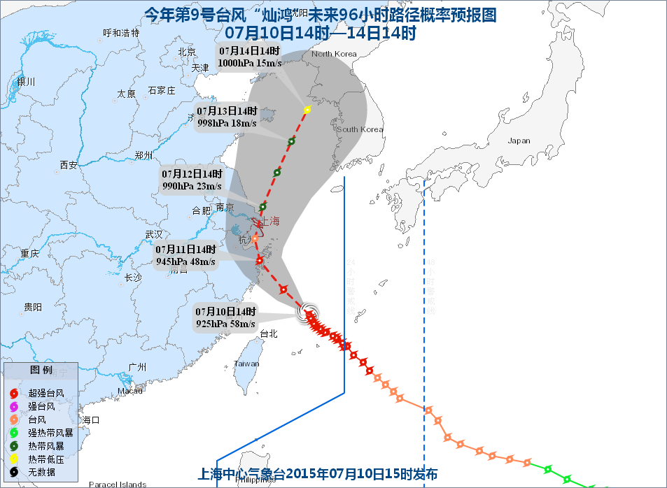

附图1：台风路径预报图

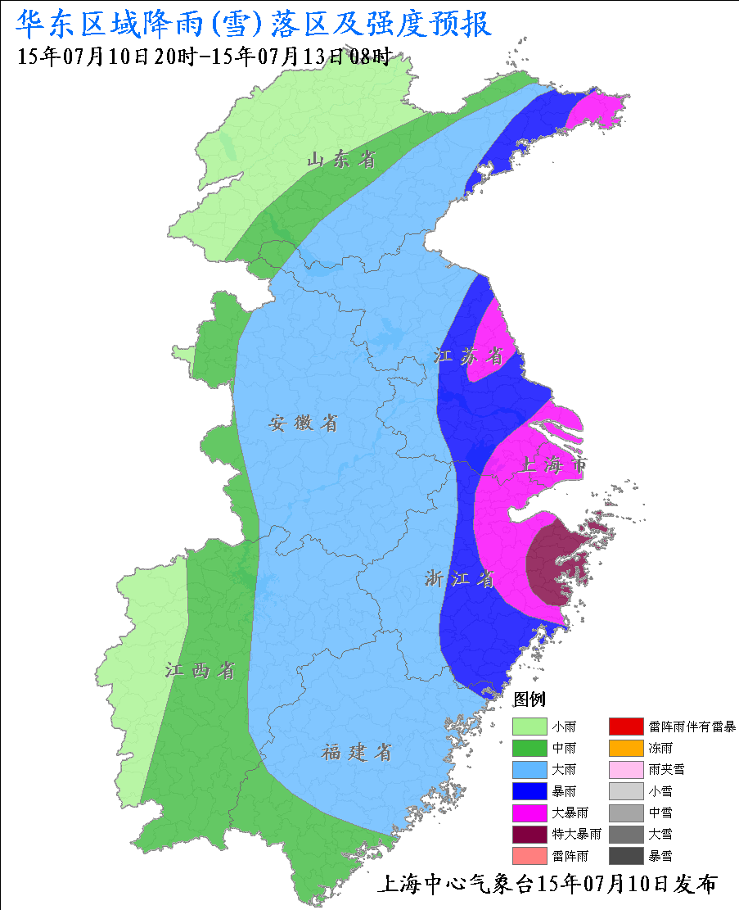

附图2：华东区域降水预报图

制作：韩 艳 审核：邬 锐 联系电话：54896375


